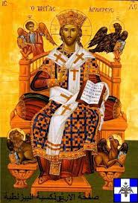غ

عمانوئيل أي الله معنا، (إنجيل متى 23/1)

ابن الإنسان، (إنجيل متى 30/24)

المعلم، المعلم الوحيد، (إنجيل متى 10/23)

المخلص، (إنجيل متى 21/1)

المسيح، (إنجيل متى 1/1).

حَمَلُ اللهِ ، (إنجيل يوحنا 29/1)

الْكَلِمَةُ / وَكَانَ الْكَلِمَةُ اللهَ، (إنجيل يوحنا 1/1)

العظيم، (إنجيل لوقا 32/1)

الابن، (إنجيل مرقس 7/9)

ابن العلي، (إنجيل مرقس 7/5)

رب السبت، (إنجيل مرقس 22/2)

الطبيب، (إنجيل مرقس 17/2)

السيّد، (إنجيل متى 2/8)

ابْنِ اللهِ، (إنجيل يوحنا 18/3)